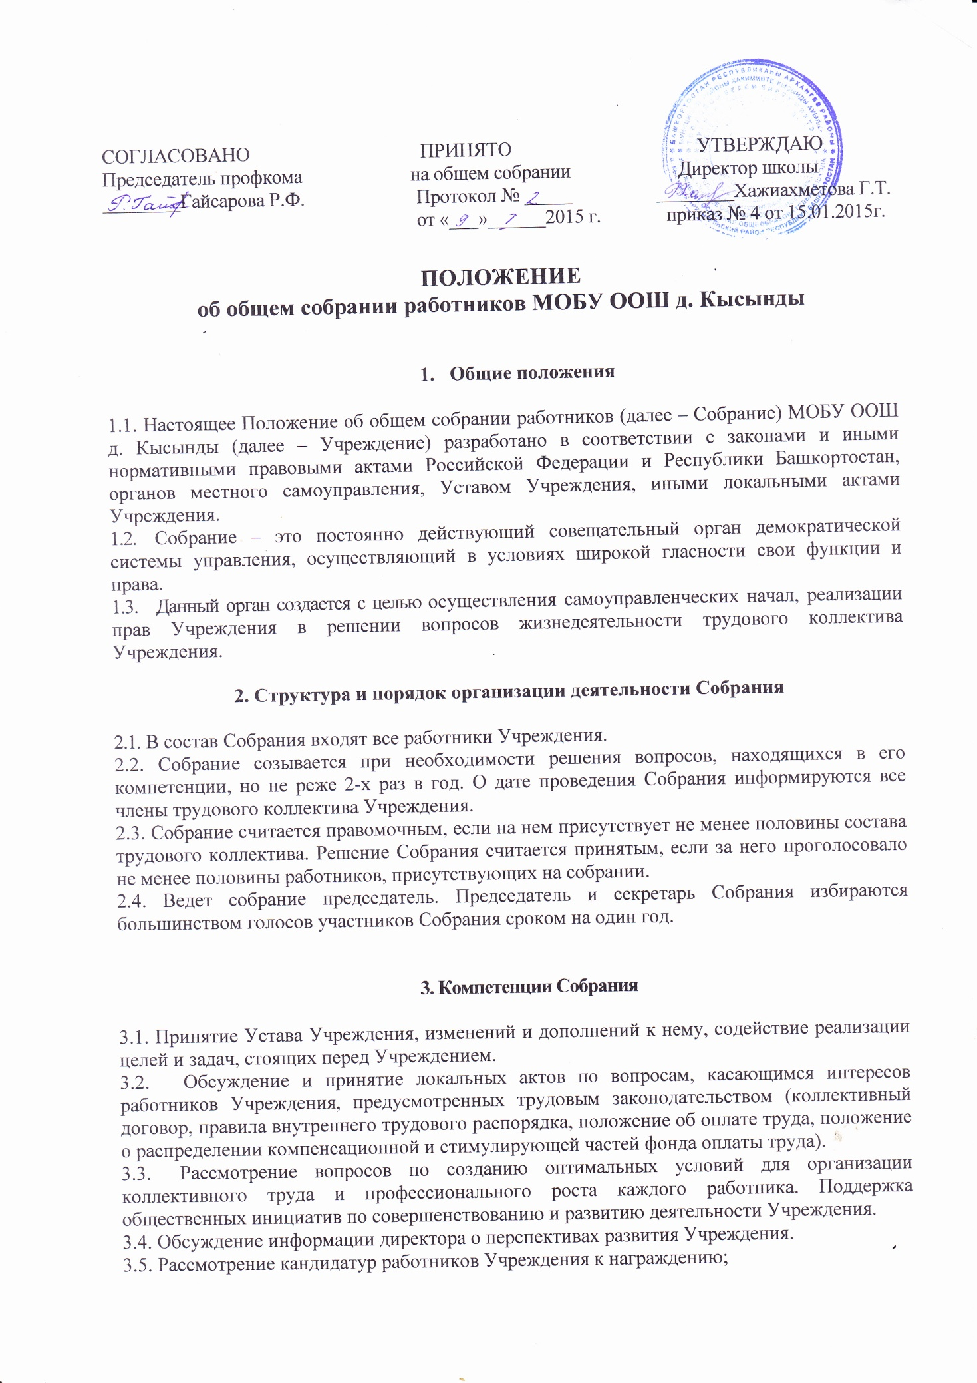

СОГЛАСОВАНО ПРИНЯТО УТВЕРЖДАЮ
Председатель профкома на общем собрании Директор школы
________Гайсарова Р.Ф. Протокол № _____ ________Хажиахметова Г.Т.
от «___»______2015 г. приказ № 4 от 15.01.2015г.

ПОЛОЖЕНИЕ
об общем собрании работников МОБУ ООШ д. Кысынды

- Общие положения

1.1. Настоящее Положение об общем собрании работников (далее – Собрание) МОБУ ООШ д. Кысынды (далее – Учреждение) разработано в соответствии с законами и иными нормативными правовыми актами Российской Федерации и Республики Башкортостан,органов местного самоуправления, Уставом Учреждения, иными локальными актами Учреждения.
  - Собрание – это постоянно действующий совещательный орган демократической системы управления, осуществляющий в условиях широкой гласности свои функции и права.
  - Данный орган создается с цельюосуществления самоуправленческих начал, реализации прав Учреждения в решении вопросов жизнедеятельности трудового коллектива Учреждения.

2. Структура и порядок организации деятельности Собрания

2.1. В состав Собрания входят все работники Учреждения.
2.2. Собрание созывается при необходимости решения вопросов, находящихся в его компетенции, но не реже 2-х раз в год. О дате проведения Собрания информируются все члены трудового коллектива Учреждения.
2.3. Собрание считается правомочным, если на нем присутствует не менее половины состава трудового коллектива. Решение Собрания считается принятым, если за него проголосовало не менее половины работников, присутствующих на собрании.
2.4. Ведет собрание председатель. Председатель и секретарь Собрания избираются большинством голосов участников Собрания сроком на один год.

3. Компетенции Собрания

3.1. Принятие Устава Учреждения, изменений и дополнений к нему, содействие реализации целей и задач, стоящих перед Учреждением.
  - Обсуждение и принятие локальных актов по вопросам, касающимся интересов работников Учреждения, предусмотренных трудовым законодательством (коллективный договор, правила внутреннего трудового распорядка, положение об оплате труда, положение о распределении компенсационной и стимулирующей частей фонда оплаты труда).
  - Рассмотрение вопросов по созданию оптимальных условий для организации коллективного труда и профессионального роста каждого работника. Поддержка общественных инициатив по совершенствованию и развитию деятельности Учреждения.
  - Обсуждение информации директора о перспективах развития Учреждения.
  - Рассмотрение кандидатур работников Учреждения к награждению;
  - Заслушивание отчёта директора Учреждения о выполнении коллективного договора.

4. Делопроизводство Собрания

5.1. Заседания Собрания оформляются протоколом, который ведет секретарь Собрания.
5.2. В протоколе фиксируются:
- дата проведения;
- количественное присутствие членов трудового коллектива;
- повестка дня;
- ход обсуждения вопросов;
- предложения, рекомендации и замечания членов трудового коллектива;
- решения.
5.3. Протоколы подписываются председателем и секретарем Собрания.
5.4. Нумерация ведется от начала учебного года.
5.5. Книга протоколов Собрания нумеруется, прошнуровывается, скрепляется печатью Учреждения и подписывается директором Учреждения.
5.6. Книга протоколов Собрания хранится в делах Учреждения.

